О работе учреждения «Центр социального обслуживания населения Ленинского района г. Могилева» в 2024 году и задачах на 2025 год

Учреждение «Центр социального обслуживания населения Ленинского района г. Могилева» предоставляет социальные услуги гражданам и семьям, находящимся в трудной жизненной ситуации.
В районе выполняется социальный стандарт. Социальные пункты Центра находятся в тех микрозонах Ленинского района, где сконцентрировано наибольшее количество социально уязвимых категорий граждан (ул. Романова, д.1, ул. Крупской, д.97, б-р Юбилейный, д.5,
б-р Днепровский, д. 4).
В Центре организована работа 6 отделений по основным направлениям деятельности.
По состоянию на 01.01.2025 на учете в Центре состоит 33 941 гражданин различной категории (2023 год – 32 840).
Центром предоставляются различные виды социальных услуг, которые востребованы и отвечают потребностям пожилых граждан, инвалидов, семей, находящимся в трудной жизненной ситуации. За 2024 год Центром оказано 990168 услуг 3303 гражданам (семьям) (2023 год 883 782 услуг – 3002 гражданам).
24 декабря 2024 года открыто отделение, предназначенное для инвалидов с тяжелыми и множественными нарушения развития. Открытие данного отделения в Ленинском районе г. Могилева позволит улучшить качество жизни инвалидов в части оказания социально-реабилитационных услуг с использованием современного оборудования и с применением передовых методик (арт-терапия, эрготерапия, кинезотерапия, сенсорная стимуляция и интеграция, музыкальная терапия, альтернативная коммуникация и др.), обеспечить социальную передышку для родственников, осуществляющих уход, либо предоставить возможность продолжить трудовую деятельность. Отделение для инвалидов с тяжелыми и множественными нарушения развития оборудовано эргономической и бескаркасной мебелью, мягкими модулями, дидактическими развивающими панелями, функционирует сенсорная комната, сенсорно-динамический комплекс «Дом Совы». На открытие отделения направлено 45 тысяч рублей бюджетных средств.
По итогам работы за 2024 год Центром в рамках Государственной программы «Социальная защита» на 2021-2025 годы выполнен целевой показатель «численность пожилых граждан и инвалидов, охваченных социальным обслуживанием, в процентах к предыдущему году». При плане 101,4% показатель за 2024 год составил 105,4% (в рамках постановления коллегии комитета по труду, занятости и социальной защите Могилевского облисполкома при плане 106,4% факт составил 105,4%).
За 2023 год Центром получено 192 574,92 рубля от приносящей доходы деятельности, что на 5,8% больше, чем за 2023 год (182 103,49 рубля), из них, от реализации изделий, изготовленных инвалидами – 1520,00 рублей (2023 год – 1446,20 рублей).
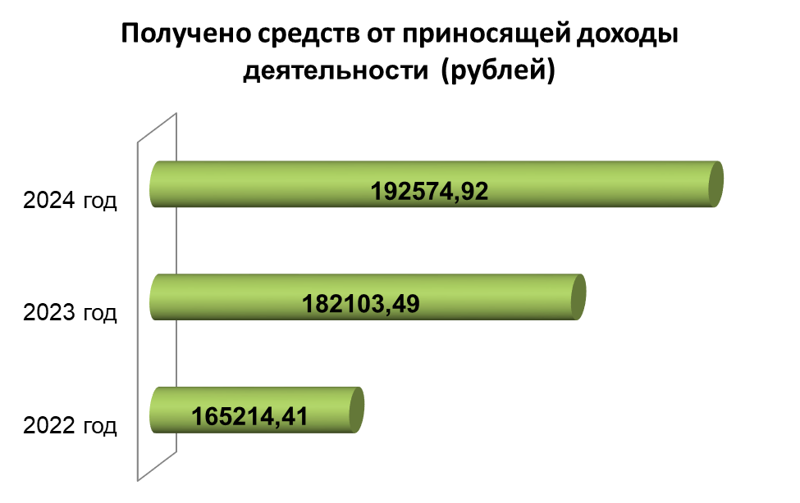

Среднемесячная заработная плата работников Центра за 2024 год составила 1192,80 рублей, что на 20,6% больше, чем за 2023 год (989,20 рублей).
Из средств от приносящей доходы деятельности на стимулирование труда работников Центра направлено 83 284,48 рубля (2023 год – 72 495,03 рублей).
На развитие социального обслуживания и укрепление материально-технической базы Центра в 2024 году направлено 26 183,21 рубля (2023 год – 30 165,75 рублей) (ремонтные работы, канцтовары, периодические издания, содержание информационно-правовых ресурсов, заправка картриджей, ремонт компьютеров и др.).
За 2024 год Центром в рамках попечительского совета привлечено 10 631,74 рубль (2023 год – 12 671,78 рубль).
В целях обеспечения безопасных условий проживания, информирования граждан об оказании различных видов помощи Центром, проведены обследования материально-бытовых условий жизни более 16,1 тыс. категорируемых граждан (ветеранов Великой Отечественной войны, лиц, пострадавших от последствий войны, одиноких и одиноко проживающих граждан пожилого возраста, инвалидов 1-2 группы).
Также организованы проверки, в том числе и совместно с межведомственной рабочей группой из числа сотрудников Центра, отдела внутренних дел администрации Ленинского района
г. Могилева, Могилевского городского отдела по чрезвычайным ситуациям, с целью установления факта надлежащего ухода, обеспечения безопасных условий проживания инвалидов 1 группы и лиц, старше 80-летнего возраста, за которыми оформлен уход с выплатой пособия по уходу. Проведены обследования 1623 инвалидов 1 группы и лиц, старше 80-летнего возраста.
Центром приняты первоочередные меры по оказанию помощи пожилым гражданам и инвалидам, в том числе и семьям, воспитывающим несовершеннолетних детей, в ремонте печей, электропроводок, установке автономных пожарных извещателей (далее – АПИ).
В 2024 году за счет средств регионального комплекса мероприятий по реализации в г. Могилеве Государственной программы «Социальная защита» на 2021-2025 годы и регионального комплекса мероприятий по реализации в г. Могилеве Государственной программы «Здоровье народа и демографическая безопасность» на 2021-2025 годы произведен ремонт электропроводки, установлено 15 АПИ с выводом на сигнально-звуковое устройство на общую сумму 6864,17 рубля.
По письмам, направленным на предприятия, где ранее работали граждане, оказана помощь в установке АПИ 1 ветерану ВОВ, 13 лицам, пострадавшим от последствий войны.
За счет спонсорских средств («Белгосстрах, ОАО «Компания «МагНат», УП «Могилеввторчермет») оказана помощь в установке 130 АПИ в домовладениях (квартирах) граждан 5 граждан из числа лиц, пострадавших от последствий войны, 70 одиноких пожилых граждан, 9 одиноко проживающих пожилых граждан, 2 одиноким инвалида 1-2 группы, 6 одиноко проживающих инвалидов 1-2 группы.
Материальная помощь из средств Фонда социальной защиты населения Министерства труда и социальной защиты Республики Беларусь оказана 1 гражданину из числа лиц, пострадавших от последствий войны, на приобретение АПИ на сумму 50,00 рублей; 45 гражданам на топливо на общую сумму 3680,00 рублей; 8 гражданам на замену газовых плит на общую сумму 490,00 рублей.
Государственная адресная социальная помощь оказана 1 одинокому инвалиду 1 группы на ремонт электропроводки в размере 2847,18 рублей, 1 одиноко проживающему инвалиду 2 группы на ремонт электропроводки и печи, приобретение АПИ на общую сумму 3544,75 рублей, 1 инвалиду 2 группы на ремонт печи на сумму 656,70 рублей, 9 пожилым гражданам на топливо в размере 3683,08 рубля.
В 2024 году материальная помощь из средств Фонда социальной защиты населения Министерства труда и социальной защиты Республики Беларусь оказана 1978 гражданам на общую сумму 210 129,98 рублей. По ходатайствам комитетом по труду, занятости и социальной защите Могилевского облисполкома материальная помощь оказана 10 гражданам
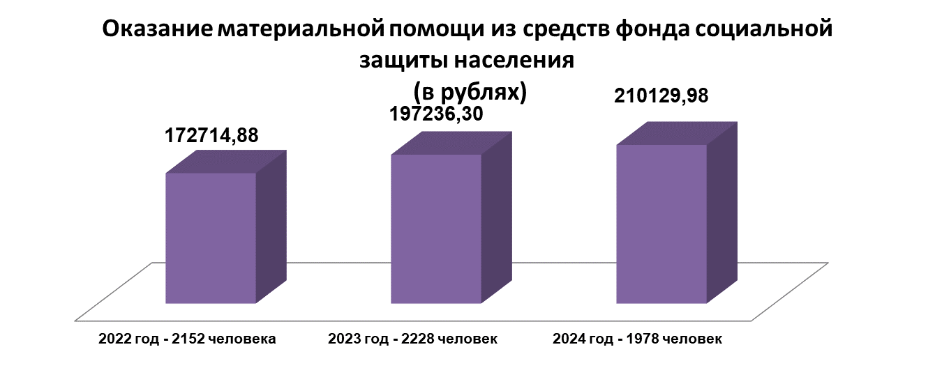
С целью оказания наиболее полной социальной помощи незащищенным категориям граждан, Центр сотрудничает с организациями и предприятиями различной формы собственности, общественными и благотворительными организациями и объединениями по вопросам оказания социальной помощи и поддержки социально незащищенным категориям граждан.
В 2024 году Центром организовано 457 культурно-массовых мероприятий для 5317 пожилых граждан, инвалидов, семей, воспитывающих несовершеннолетних детей, и других категорий граждан района при поддержке государственных и общественных организаций.
С целью широкого информирования населения Ленинского района
г. Могилева о деятельности Центра информация (описание структуры и характера деятельности каждого отделения Центра, контактные координаты, мероприятия, проекты) размещена на сайте администрации Ленинского района г. Могилева, информационном портале социальной защиты.
Центром проводится информационно-просветительская работа по освещению вопросов социальной защиты в средствах массовой информации, в социальных сетях. Так, за отчетный период опубликовано 16 статей в газетах, выпущено 7 репортажей на телевидении и радио, на сайтах Могилевского облисполкома, Могилевского горисполкома, администрации Ленинского района г. Могилева, в социальных сетях «Одноклассники», инстаграм, на канале YouTube и других интернет ресурсах размещено 573 статьи.
В отделении социальной помощи на дому по состоянию на 01.01.2025 состоит 1054 гражданина, из них 5 ветеранов Великой Отечественной войны, 23 гражданина из числа лиц, пострадавших от последствий войны. Всего в 2024 году на обслуживании состояло 1315 граждан.
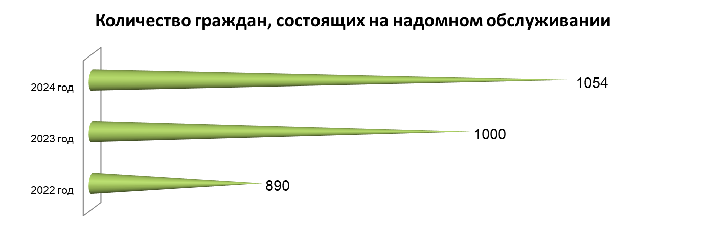
В необходимых случаях нетрудоспособным гражданам предоставляется комплексное социальное обслуживание, которое осуществляют бригады на мобильной основе. В 2024 году помощь оказана 25 гражданам.
Услуга дневного присмотра предоставлялась на платной основе 14 гражданам по месту проживания (2023 год – 10).
В 2024 году оказаны услуги 20 гражданам по обучению членов семей навыкам ухода за нетрудоспособными гражданами.
За 2024 год Центром оказано 131 577 услуг сиделки 52 гражданам, 131 757 услуг няни – 38 семьям, воспитывающим двойню, тройню, ребенка-инвалида (детей-инвалидов).
В 2024 году социальные услуги в форме замещающей семьи оказывались 2 гражданам (всего – 4 гражданам). Также при отделении функционируют 11 гостевых семей для 11 граждан пожилого возраста, 78 патронатных семей для 112 граждан пожилого возраста, организована работа санатория на дому.
С 1 июля 2024 г. для нетрудоспособных граждан, нуждающихся одновременно в оказании социальных услуг на дому и медицинской помощи, введена услуга долговременного ухода. Решением администрации Ленинского района г.Могилева от 12 июля 2024 г. №13-21 создана постоянно действующая комиссия по организации долговременного ухода. В состав комиссии включены все заинтересованные службы района. В настоящее время потенциально нуждающиеся в долговременном уходе нетрудоспособные граждане не выявлены.
В рамках акций «Чистый дом», «Теплый дом» совместно с волонтерами учреждений образования района оказывалась помощь обслуживаемым гражданам в уборке жилых помещений, придворовых территорий и заготовке топлива к зимнему периоду, установке АПИ.
Центром совместно с волонтёрскими группами Ленинской районной организацией ОО «БРСМ» г. Могилева на сельскохозяйственной ярмарке «Дары осени-2024», организована бесплатная доставка на дом картофеля и овощей пожилым гражданам. Помощь в доставке сельскохозяйственной продукции оказана 702 гражданам.
В ходе акций «От всей души», «Волшебство Нового года», «Зимняя пора добрых дел» социальные работники, волонтеры поздравили с новогодними и рождественскими праздниками граждан, состоящих на обслуживании, с вручением поздравительных открыток, оказали помощь в уборке и украшении жилых помещений, приготовлении новогодних блюд.
Специалистами отделения по предоставлению социальной поддержки проводится работа по жизнеустройству граждан, оказавшихся в трудной жизненной ситуации. В 2024 году 74 гражданина оформлены в социальные пансионаты Могилевской области, из них 6 детей-инвалидов.
В 2024 году 95 инвалидов 1 группы обеспечены инвалидными колясками РУП «Белорусский протезно-ортопедический восстановительный центр» (2023 год – 102).
В пункте проката «Забота» выдано 54 технических средства социальной реабилитации (2023 год – 31).
За 2024 год государственная адресная социальная помощь предоставлена 4711 гражданам на общую сумму 3 276 507,83 рублей, из них:
- в виде ежемесячного социального пособия – 1113 гражданам на общую сумму 1 338 575,53 рублей;
- в виде единовременного социального пособия – 603 гражданам на общую сумму 130 271,84 рубль;
- в виде социального пособия для возмещения затрат на приобретение подгузников – 2758 граждан на общую сумму
1 481 498,10 рублей;
- в виде обеспечения продуктами питания детей первых двух лет жизни – 237 детей на общую сумму 326 162,36 рублей.
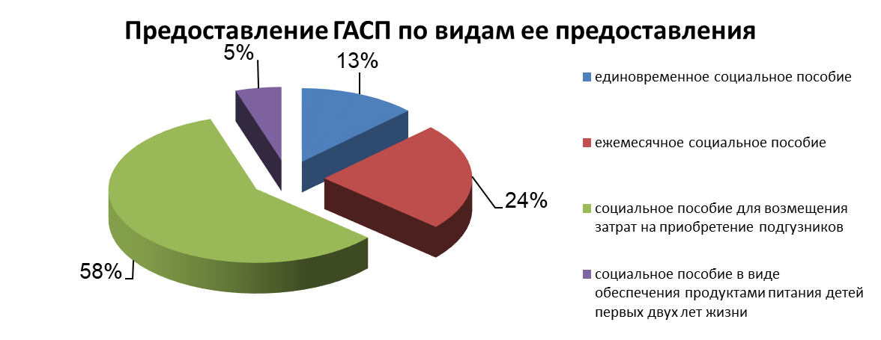
Гуманитарная помощь в виде вещей, обуви б/у, продуктовых пакетов оказана 293 гражданам (2023 год – 406), 197 малообеспеченных пожилых граждан и инвалидов обеспечены горячим питанием от ХБОО «Табея».
Психологами отделения комплексной поддержки в кризисной ситуации проведено 62 групповых мероприятий (845 чел.) (2023 год – 65 мероприятий для 758 чел.), оказана 587 индивидуальных консультаций гражданам, оказавшимся в трудной жизненной ситуации (2023 год – 481).
В районе проводится профилактическая работа, направленная на предупреждение насилия в семье. В 2024 году специалисты приняли участие в республиканской акции «Дом без насилия!» (с 8 апреля 2024 г. по 17 апреля 2024 г.). Информация о проведении акции размещалась на сайте администрации Ленинского района г. Могилева, в сообществах социальных сетей.
Изготовлены и размещены информационные материалы по предупреждению насилия в семье в общежитиях района, распространены среди получателей услуг в Центре.
В 2024 году проведено 2 заседания межведомственного совета по организации работы с лицами, пострадавшими от насилия в семье.
В 2024 году 2 гражданам, пострадавшим от домашнего насилия, оказаны услуги временного приюта в «кризисной» комнате.
На сайте администрации Ленинского района г. Могилева создана рубрика «Профилактика насилия в семье». В учреждениях здравоохранения, учреждениях образования, общественных пунктах охраны правопорядка Ленинского района г. Могилева размещена информация об услуге временного приюта в «кризисной» комнате.
В адрес Центра управлением внутренних дел Ленинского района
г. Могилева направлено 315 информированных согласий, из них 315 гражданам оказаны консультационно-информационные и социально-психологические услуги.
Ведется автоматизированная информационная система (далее - АИС) учета многодетных семей. По состоянию на 01.01.2025 в АИС учета многодетных семей в Ленинском районе г. Могилева числится 2361 многодетная семья (7561 ребенок).
В 2024 году подготовлены пакеты документов о ходатайстве к награждению орденом Матери в отношении 13 матерей, родивших и воспитавших 5 и более детей.
В целях обеспечения комплексного подхода при оказании помощи по преодолению трудной жизненной ситуации оказана услуга социального патроната 13 семьям.
С целью создания устойчивой системы социально-психологической поддержки семьи и детей, основанной на принципах гендерного равенства и осознанного родительства, в Центре реализуется проект «Папа-школа». В рамках проекта ежемесячно проводятся занятия по взаимодействию отцов и детей, созданы сообщества «Родительский тренинг» в социальной сети «ВКонтакте» и папа-чат в мессенджере «Viber».
Центром совместно с учреждениями образования района проведена работа по подготовке списков и приему документов для оказания материальной помощи многодетным семьям для подготовки к новому 2024/2025 учебному году. В 2024 году материальную помощь получило 2562 многодетные семьи (4948 школьников) на общую сумму 642745,20 рублей (2023 год – 2380 многодетных семей (4691 школьник) на общую сумму 512 820,12 рублей).
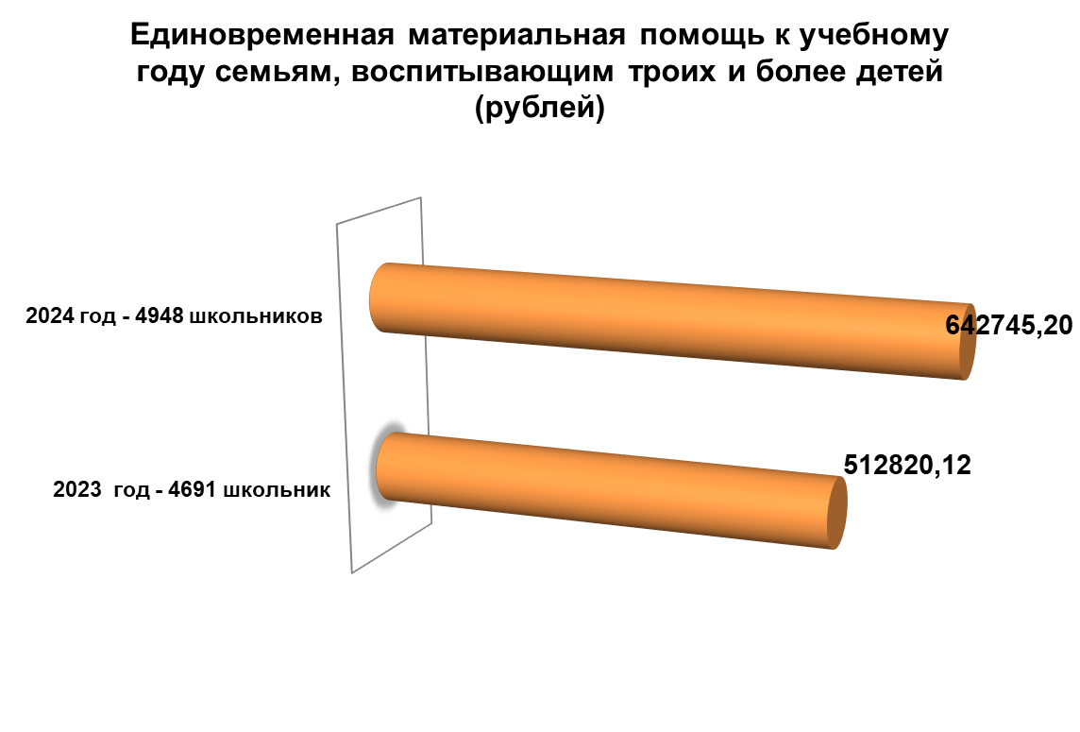
Центр тесно сотрудничает с уголовно-исполнительной инспекцией управления внутренних дел Ленинского района г. Могилева с целью информирования лиц, освободившихся из мест лишения свободы, о видах социальной помощи, а также с УЗ «Могилевский областной наркологический диспансер» – по оказанию социальной помощи лицам, зависимым от психоактивных веществ. В отчетном периоде данную социальную помощь получили 36 граждан, освободившихся из мест лишения свободы, и 139 граждан, зависимых от алкоголя и психоактивных веществ.
Сотрудники отделения принимают активное участие в профилактических мероприятиях управления внутренних дел Ленинского района г. Могилева направленных на профилактику тяжких и особо тяжких преступлений против жизни и здоровья граждан, в том числе и сфере быта.
По состоянию на 01.01.2025 на учете состоит 118 лиц из числа детей-сирот и детей, оставшихся без попечения родителей. За 2024 год оказано 1382 услуги по постинтернатному сопровождению (информационно-консультативные, психологические и другие услуги) 203 гражданам.
Центром 04.06.2024 проведен круглый стол для выпускников учреждений образования, относящихся к категории лиц из числа детей-сирот и детей, оставшихся без попечения родителей, с приглашением специалистов отдела жилищно-коммунального хозяйства и благоустройства администрации Ленинского района г. Могилева, управления внутренних дел Ленинского района г. Могилева, управления по труду, занятости и социальной защиты Могилевского горисполкома с целью информирования о льготах, правах и гарантиях, видах социальной помощи и услугах.
С целью информирования о правах, гарантиях и льготах, общения с лицами из числа детей-сирот и детей, оставшихся без попечения родителей, функционирует группа в социальной сети «В Контакте»: https://vk.com/club162260850, мессенджеры Viber, WhatsApp, а также организовано в онлайн режиме консультирование по Skype, электронной почте, телефону.
Отделение социальной реабилитации, абилитации инвалидов. В 2024 году отделение посещало 112 инвалидов (2023 год – 106 инвалидов).
При отделении работают 12 кружков (клубов) по интересам, а также 2 реабилитационно-трудовых мастерских.
В отделении предоставляется социальная услуга – кружки по интересам на дому. В 2024 году данная услуга предоставлялась 6 инвалидам 1-2 группы (2023 год – 4).
При отделении в 2024 году функционировали кружок «Спортивные люди» (занятия физической культурой, ЛФК и др.), кружок «Мастер АРТ» по развитию творческого потенциала инвалидов через изобразительное искусство, кружок «Город мастеров» по декоративно-прикладному творчеству, кружок «В мире музыки» развитие творческого потенциала по средствам музыкальной деятельности, кружок «Компьютерная азбука».
В специализированной швейной мастерской людям с ограничениями предоставляется возможность развития, сохранения и совершенствования трудовых способностей по пошиву швейных изделий. Силами инвалидов за отчетный период пошиты комплекты постельного белья, полотенец.
Реабилитационно-трудовая мастерская «Мыловарение» создана в 2022 году с целью обучения людей с инвалидностью навыкам изготовления мыла ручной работы, восстановления утраченных функций путем применения дифференцированных видов труда, создания условий для трудовой занятости и повышение уровня качества жизни людей с инвалидностью.
От реализации изделий, изготовленных инвалидами в рамках кружковой деятельности, получено 1520,00 рублей (2023 год – 1446,20 рублей).
Всего в 2024 году организовано 44 выставки творческих работ инвалидов.
На базе Центра с 2008 года функционирует Городская Комната реабилитации инвалидов по зрению (кружок «Данко»). Реабилитационные мероприятия проводятся по следующим направлениям: элементарная социально-бытовая реабилитация, ознакомление с новинками тифло-технических средств реабилитации, обучение навыкам взаимодействия зрячих с незрячими, оказание помощи в преодолении психологического барьера при пользовании тростью. С членами семей незрячих и слабовидящих инвалидов организованы и проводятся занятия по типу «Обучение домашнего инструктора». На постоянной основе Комнату посещают 12 инвалидов по зрению.
В рамках месячника «Белой трости» проведен обучающий семинар «Навыки взаимодействия с инвалидами по зрению» для сотрудников КУП «МОЦИС» РКЦ №3; «Квест-маршрут» по изучению доступности тротуарно-пешеходной сети на реконструированных улицах г. Могилева (ул. Белинского, пр-т Пушкинский); акция «Заметь человека с белой тростью» на торговом объекте с разъяснением сотрудникам как правильно взаимодействовать с инвалидом по зрению: как встретить такого покупателя, помочь ему в выборе товара и оплате.
В рамках месячника на базе УП «Тифлос» ОО «БелТИЗ» состоялся областной открытый интеллектуально-познавательный конкурс «Эрудит» среди инвалидов по зрению. Команда Центра из числа инвалидов по зрению приняла активное участие в мероприятии и заняло 3 место.
Также в рамках месячника проведен ежегодный городской турнир по шашкам среди инвалидов по зрению «Твой ход».
Центром ведется работа по подготовке молодых инвалидов к ремесленной деятельности. На базе Центра реализуется социальный проект «Ремесленничество» для повышения мотивации людей с инвалидностью на организацию собственного дела, стимулирования их самозанятости. Наиболее активные люди с инвалидностью приглашаются к участию в семинарах, мастер-классах, где обучаются технологиям изготовления изделий, основам дизайна и др. За время реализации проекта в качестве ремесленника оформлено 5 инвалидов.
Также в отделении организована работа 6 клубов для инвалидов и членов их семей, а также для семей, воспитывающих детей-инвалидов (клубы «Гасцiнец» и «Психологический театр», родительские клубы «Надежда в сердце», «Мы и наши дети», «Особенный родитель», клуб белорусской народной культуры «Народный календарь»).
С 2023 года введена новая социальная услуга – услуга персонального ассистента. В 2024 году услугой воспользовалось 35 инвалидов (8945 услуг) (2023 год – 31 инвалид 7570 услуг). Также отделением оказано 3466 услуг переводчика жестового языка 134 инвалидам по слуху (2023 год – 120 инвалидам 4030 услуг).
В 2024 году 120 инвалидов по слуху воспользовалось услугой консультации через Skype, WhatsApp, Viber, 29 инвалидов – услугой «cурдо-видео-помощь» при посещении УЗ «Могилевская поликлиника №3».
Инвалидам в отделении предоставляется услуга сопровождаемого трудоустройства, которая включает в себя: регистрацию в управлении по труду, занятости и социальной защите Могилевского горисполкома, поиск и подбор вакансий, прохождение медицинской комиссии, содействие в оформлении документов, сопровождение от дома до места работы и обратно, обучение ориентированию в городе и пользованию общественным транспортом. Данной услугой воспользовалось 17 инвалидов по слуху, из них в 2024 году – 1 инвалид.
С 26.05.2020 для инвалидов 1 группы, использующих для перемещения инвалидную коляску согласно заключению врачебно-консультационной комиссии, предоставляется услуга «социальное такси». В 2024 году оказано 59 услуг «социальное такси» 35 инвалидам 1 группы на общую сумму 3990,03 рублей.
С целью оказания всесторонней поддержки семей, воспитывающих детей-инвалидов, проводится информационно-разъяснительная работа о правах и гарантиях данной категории семей, о видах социальной помощи. Всего в текущем году данной информационной работой было охвачено 813 семей, воспитывающих детей-инвалидов. С целью социально-психологической поддержки данных семей в рамках родительского клуба «Мы и наши дети» организуются тренинговые занятия, психологические практикумы, лекции и др.
На базе отделения организована работа родительского клуба «Надежда в сердце» - социально-психологическая поддержка членов семей, имеющих в своем составе инвалидов 1 и 2 группы; родительского клуба «Особенный родитель» оказание социально-психологической помощи инвалидам 1-2 группы, воспитывающих несовершеннолетних детей, в преодолении трудной жизненной ситуации.
В отделении реализуются такие социальные проекты как «Беларусь, мы гордимся тобой», «Дари добро», «На пути к трудоустройству», «Духовный родник», «Инваспорт», «Ремесленничество», инклюзивный проект «Вместе весело творить».
В 2024 году проведено 347 мероприятий для 3433 инвалидов и членов их семей.
Отделением проводится работа согласно Комплексного плана мероприятий о межведомственном взаимодействии по формированию и выполнению индивидуальных программ реабилитации, абилитации инвалидов, детей-инвалидов.
Специалистами выполняются мероприятия Программы социальной реабилитации инвалида в соответствии с ИПРА, проводятся обследования граждан, консультирование, беседы, предлагаются услуги Центра, берется письменный отказ от выполнения мероприятий ИПРА.
Информирование МРЭК о результатах выполнения ИПРА, включая сведения о выполнении (невыполнении) каждого мероприятия и (или) оказанной услуге по реабилитации, абилитации осуществляется согласно установленных сроков. За 2024 год поступило 810 ИПРА.
Налажено взаимодействие с управлением культуры, управлением спорта в рамках выполнения п. 7 (содействие в занятиях физической культурой и спортом) и п. 8 (содействие в занятиях творчеством и досугом) раздела III Программы социальной реабилитации ИПРА. За 2024 год выполнение ИПРА по п.7 и п.8 не поступало.
Отделение дневного пребывания граждан пожилого возраста. При отделении для пожилых граждан работало 4 кружка, 7 любительских объединений, 6 клубов по интересам, реализовывалось 8 проектов. В 2023 году отделение посещало 187 человек, из них 1 гражданину услуги дневного присмотра в отделении (162 услуги на сумму 127,70 рублей) (2023 год – 166 человек, из них 2 гражданам услуги дневного присмотра (347 услуг на сумму 81,00 рубль).
С января 2018 года отделением оказываются услуги кружковой работы на платной основе. За 2024 год получено 1377,65 рублей (2023 год – 1236,6 рублей).
Большой популярностью пользуются занятия по скандинавской ходьбе, а также занятия «Архитектура тела и фитнес для представителей старшего поколения». Все занятия проводятся опытным специалистом в области физической культуры и спорта с учетом особенностей состояния здоровья пожилых людей.
Также популярен кружок «Легкость движения». Физкультурно-оздоровительное направление с элементами ритмики и танца.
Для удовлетворения культурно-просветительных потребностей, раскрытия творческого потенциала и самореализации пожилых граждан организован кружок «Мир позитива», в рамках которого проводятся мастер-классы и обучающие занятия по различным направлениям декоративно-прикладного искусства.
В отделении открыта студия бальных танцев «Серпантин», студия восточного танца «Беллиданс» по обучению пожилых людей различным танцевальным направлениям, также вокально-хореографическая студия «Спадчына», изостудия «Акварель», хор народной песни «Наследие», театральная студия «Эпизод». Занятия в любительских объединениях проводят волонтеры из числа пожилых граждан.
Коллектив студии бальных танцев «Серпантин» принимает активное участие в ежегодном рождественском балу в рамках республиканской акции «От всей души», во дворцовых балах в г. Кричеве и аг. Жиличи, в Национальной библиотеке Республики Беларусь.
В отделении организована работа клубов «Традыцыйныя беларускiя народныя танцы i спевы», «Любители игровых видов спорта», «Гостиная «Ликбез», «Звездочет», «Alles gut»», дамского клуба «Поделись советом».
Организована работа кружка «Компьютер для пожилых». В 2024 году обучение компьютерной грамотности прошли 10 пожилых граждан.
В рамках реализации Национальной стратегии «Активное долголетие - 2030» для пожилых граждан организуются и проводятся культурно-массовые мероприятия, спортивные праздники, реализуются проекты, направленные на популяризацию здорового образа жизни и проведение активного досуга.
К работе с пожилыми гражданами активно привлекаются волонтеры «серебряного» возраста «Родник добра». Под их руководством реализуются волонтерские инициативы «Спортивное долголетие» и «Палитра радости».
Волонтерский отряд «Энергия» из числа учащихся социально-гуманитарного колледжа УО «МГУ имени А.А. Кулешова» реализует на базе отделения инициативу по организации и проведению культурно-массовых мероприятий для пожилых граждан.
На базе отделения реализуются 8 проектов, которые направлены на финансово-правовое просвещение пожилых граждан, сохранение народной самобытности, изучение народных традиций и культуры, раскрытие творческого потенциала пожилых граждан через персональные выставки и творческие вечера («Социальный, духовно-оздоровительный туризм» для представителей старшего поколения», «Стиль жизни 60+», «Крочым па гораду разам», «Родовод», «Дорогою добра», «Финансово-правовая грамотность», «Театротерапия», «Здоровье 60+».
Налажено взаимодействие с ветеранскими организациями города для привлечения пожилых людей в Центр. В преддверии Дня пожилых людей организуются Дни открытых дверей с предоставлением подробной информации о работе Центра и оказываемых услугах.
При сотрудничестве с учреждениями и организациями государственной и частной формы собственности для пожилых граждан организованы мероприятия городского и областного уровней (98 культурно-массовых мероприятий для 1716 пожилых граждан). В 2024 году при сотрудничестве с Фондом ООН в области народонаселения (ЮНФПА) проведен интеллектуально-творческий баттл «Мост поколений» для активистов и волонтеров «серебряного» возраста и учащейся молодежи г.Могилева.
С 01 июля 2020 года в связи с изменениями в законодательстве Центром проводится работа по осуществлению функций по опеке и попечительству над совершеннолетними гражданами, признанными недееспособными или ограниченно дееспособными. По состоянию на 01.01.2025 на учете состоит 242 лица данной категории.
В 2024 году приняты решения администрации по назначению опекунами и попечителями в отношении 15 граждан, признанных недееспособными или ограниченно дееспособными.
Вместе с тем, в связи с увеличением количества пожилых граждан и инвалидов, необходимо принять ряд мер по своевременному выявлению категорируемых граждан, нуждающихся в социальной помощи и поддержке, увеличению охвата пожилых граждан и инвалидов всеми видами социальных услуг, включая полустационарное социальное обслуживание.
Необходимо совершенствовать комплекс мероприятий по предупреждению пожаров и гибели людей от них.
Продолжить внедрение в районе новых форм социального обслуживания.
Вместе с тем, Центр ставит перед собой выполнение следующих задач на 2025 год:
1. увеличение численности пожилых граждан и инвалидов, охваченных социальным обслуживанием;
2. проведение информационной работы с гражданами путем распространения информационных листовок по пожарной безопасности, оказания материальной помощи нуждающимся за счет средств организаций, где ранее работали, направления писем трудоспособным детям и субъектам профилактики;
3. принятие безотлагательных мер по созданию безопасных условий проживания в домовладениях отдельных категорий граждан, включающее обследования с проведением инструктивно -разъяснительной работы совместно с сотрудниками органов по чрезвычайным ситуациям и иными заинтересованными субъектами профилактики;
- организацию работы отделения социальной реабилитации, абилитации инвалидов с тяжелыми и множественными нарушениями;
- проведение мероприятий по социальной реабилитации, абилитации инвалидов III группы в соответствии с индивидуальной программой реабилитации абилитации инвалидов с ведением отдельного учета;
- широкую информационно-разъяснительную работу среди населения о внедрении новых форм социального обслуживания;
7. организацию оказания совершеннолетним нетрудоспособным гражданам социальных услуг в замещающих семьях (не менее 4-х);
8. оказание социальных услуг на дому в рамках долговременного ухода;
9. вовлечение граждан пожилого возраста в волонтерское движение;
10. организацию обучения компьютерным технологиям для инвалидов по зрению.

Директор Е.С.Аргудяева

